动力电池深度学习 · 60 天进阶课程
正极材料的底层逻辑
晶体结构、工作电位、容量与热稳定性
第 02 期 | 2026-09-02 | 材料选型
本期一句话 正极不只是“配方名称”；它用晶体骨架规定锂能否可逆进出，用电子结构设定电位，并在比能量、功率、寿命、安全和成本之间做交易。

阅读方法：先抓住反应与结构，再看指标，最后回到工程边界和失效模式

1 本期学习目标
- 用“晶体骨架 + 过渡金属氧化还原”解释正极的储锂和建压机制。
- 会用理论比容量公式计算 LiFePO4 的约 170 mAh/g 上限，并知道实际值为何更低。
- 理解层状氧化物、尖晶石和橄榄石结构对离子通道、热稳定性和电压平台的影响。
- 能用系统视角比较 LFP、NCM、NCA、LMFP 和锰酸锂，不把单个指标当成总结论。
- 能从截止电压、SOC、温度、粒径和表面/晶界工程解释容量衰减与安全权衡。

2 正极在全电池中决定什么
在常见的锂离子全电池中，负极电位接近 Li+/Li，正极电位更高，两者差值形成电芯电压。因此，正极的可逆脱锂量、平均电位、压实密度与活性物质占比，对电芯能量密度具有一阶影响。同时，充电末期高脱锂状态下的晶格稳定性和界面反应，又会强烈影响循环和热安全。
正极层级 | 主要问题 | 关键参数 | 与整车指标的关系
原子/晶格 | Li 位点是否连通，脱锂后骨架是否稳定 | 扩散通道、相变、氧稳定性 | 倍率、衰减、热失控起始边界
一次颗粒 | 锂扩散距离和表面副反应如何平衡 | 粒径、缺陷、包覆/掺杂 | 功率、首效、循环和高温寿命
二次颗粒 | 晶界是否传输顺畅，是否会开裂 | 孔隙、强度、微裂纹 | 气体、内阻上升、快充耐久性
极片 | 电子/离子网络是否匹配 | 面密度、压实密度、孔隙率、导电剂 | 体积能量、功率、浸润和制造窗口
全电池/包 | 正负极、电解液和热管理是否协同 | N/P、截止电压、SOC 窗口、温度 | 可用能量、寿命、安全与质保成本
判断方法 说“某正极能量高”时，至少要问：是活性物质比能量、极片比能量、电芯比能量，还是电池包可用能量？层级不同，结论可能相反。

3 两个核心量：可逆容量与工作电位

3.1 理论比容量从哪里来
Qth = n F / (3.6 M) | Qth 为理论比容量（mAh/g）；n 为每个化学式单元可逆交换的电子数（mol e-/mol）；F 为法拉第常数 96485 C/mol；M 为摩尔质量（g/mol）。3.6 用于 C 与 mAh 换算。

以 LiFePO4 为例：M 约 157.76 g/mol，每式量单元理论上可逆交换 1 mol 电子，因而 Qth ≈ 96485/(3.6×157.76) ≈ 170 mAh/g。实际可逆容量更低，因为粒子内部和厚极片中存在传输极化，截止电压会留下不可用的锂，表面副反应、导电剂和粘结剂也会拉低电极层级指标。

3.2 电位决定每单位电荷能量
E ≈ ∫ Ucell dq | E 为能量（Wh）；Ucell 为全电池工作电压（V）；q 为电荷容量（Ah）。电压平台越高不代表系统必然更好：高电位会同时提高电解液氧化和正极界面不稳定风险。

电芯平均电压近似为正极与负极对 Li+/Li 电位之差。因此正极的过渡金属氧化还原电对是“建压器”，而晶体骨架是“储锂与传输通道”。两者必须同时可逆，否则高容量只会出现在首次，或以结构塌陷和热风险为代价。

4 晶体结构如何改写性能
结构族 | 典型材料 | Li 传输特征 | 优势 | 主要边界
橄榄石 | LFP、LMFP | 一维通道为主，缺陷/颗粒尺寸影响显著 | P-O 键稳定、热稳定性好、原料友好 | 本征电导率和 Li 扩散受限，需碳包覆/纳米化
层状 | NCM、NCA、LCO | Li 在层间二维迁移 | 较高电位和可逆容量，易获得高比能量 | 高脱锂时表面重构、释氧/微裂纹与热稳定性压力
尖晶石 | LMO、LNMO | 三维扩散网络 | 功率性好，对颗粒方向不如一维结构敏感 | 高温锰溶解或高电压电解液匹配问题
表 2 为结构-性能框架化总结；LFP 内锂传输与缺陷、颗粒形貌和表面反应关系参考 DOE 介绍的原位 X 射线成像研究。[1]

5 LFP、NCM、NCA、LMFP 应该怎么比
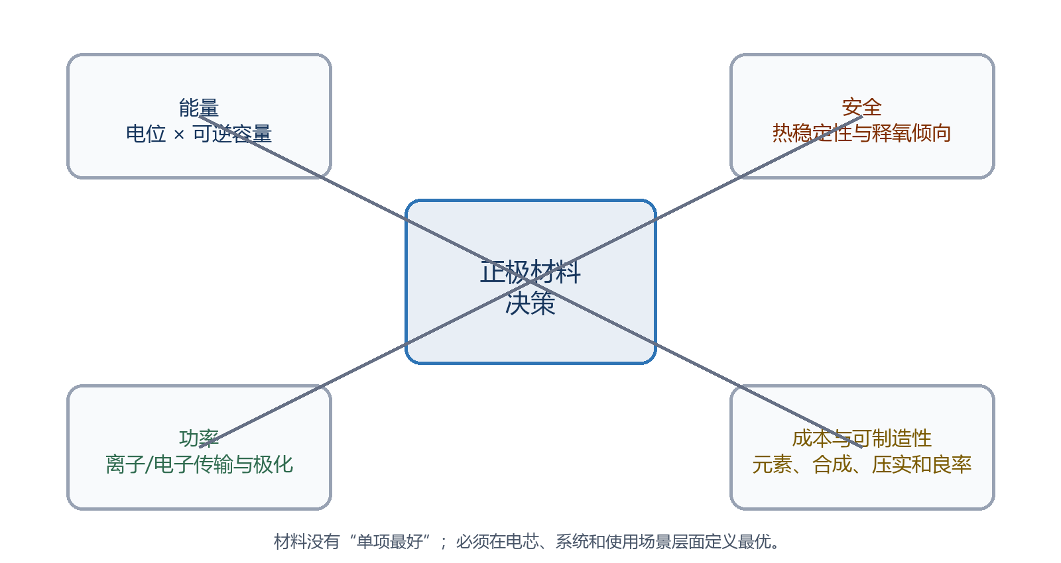
图 1 正极选型的四维权衡图（本文绘制）
体系 | 主体特征 | 能量/功率 | 安全/寿命 | 工程注意
LFP | 橄榄石 LiFePO4，不含 Ni/Co | 平台较低；通过压实和系统集成弥补体积指标 | 热稳定性好，适合高循环场景 | 平台平坦增加 OCV-SOC 估算难度；低温需关注
NCM | Ni 提高容量，Mn 帮助结构/成本，Co 改善有序性/动力学 | 通常有利于电芯比能量；配方和上限电压影响大 | Ni 含量与上限电压越高，稳定化难度通常越大 | 要结合单晶/多晶、包覆掺杂、电解液和热管理
NCA | 高 Ni 层状氧化物，Al 用于稳定结构 | 高比能量潜力 | 对制造、含水量、高 SOC 和热管理敏感 | 材料性能必须与圆柱/电芯和系统安全设计一起评估
LMFP | 在 LFP 骨架中引入 Mn，提升部分工作电位 | 目标是在保留磷酸盐骨架优势时提高能量 | 仍需解决导电/动力学与 Mn 相关界面问题 | 不能只用元素配方推断电芯结果，需看实际极片和全电池数据
LMO | 尖晶石 LiMn2O4 | 功率好、成本较友好，可与层状材料混用 | 高温循环与 Mn 溶解是典型关注点 | 重点看工况温度、电解液和混合正极设计
不要排名 材料体系不适合做一维“排行榜”。经济型通勤车、高性能车、商用车和储能系统的优化目标不同；电芯尺寸、Pack 集成率、热管理和质保策略可以改写材料层级的直觉。

6 高锂层状正极的“能量税”
在 NCM/NCA 中提高 Ni 通常可以增加可逆容量并减少 Co 依赖，但高脱锂时的结构与界面更难稳定。DOE 介绍的低/无钴研究使用 Al、Mg、Ti 等掺杂来稳定高锂材料，而车辆技术年报中的磷酸盐晶界涂层/渗入例子则说明：表面包覆能提高稳定性，却可能阻碍快速锂传输；后处理需在保护和传输之间找窗口。[2][3]
Qloss = Qrev + Qside + Qisolation | 这是概念分解，不是唯一实验定义。Qrev 表示可回复的极化/动力学损失；Qside 表示界面副反应消耗；Qisolation 表示微裂纹、结构破坏等导致的活性物质失联。

当上限截止电压被提高，短期之内可以放出更多容量；但高 SOC 停留时间增加、表面重构、电解液氧化、气体和颗粒微裂纹可能加速。因此“标称容量”与“质保期内可用容量”之间存在策略窗口。

7 工程实践：不要只看粉体报告
- 先定义应用边界：续航、峰值功率、快充、循环、低温、高温和成本的优先级。
- 再审核材料数据：克容量必须带倍率、温度、电压窗口、周次和对手电极；半电池结果不能直接代表全电池。
- 将粉体放进极片：高活性占比、高压实和厚极片会同时改变导电、浸润、离子迂曲度与开裂风险。
- 将极片放进全电池：负极余量、电解液配方、注液量、化成和预循环会改写首效和寿命。
- 最后放进电池包：单体差异、热梯度、SOC 窗口和安全裕量决定实际可交付的能量。

8 典型故障场景：高 SOC 高温停放后的内阻上升
某高比能电芯长期以接近满电状态在夏季停放，数月后低温加速功率明显下降，容量损失却没有功率损失那么突出。根因不能只归为“正极坏了”，需要建立证据链。
- 高 SOC 意味着正极高脱锂和电解液高氧化驱动力，高温又加速界面反应。
- 正极表面重构/界面膜增厚可增加电荷转移和离子传输阻力，颗粒微裂纹又会暴露新鲜表面。
- 过渡金属溶出后可迁移到负极，破坏 SEI；因此表现往往是全电池耦合失效。
- 诊断应结合 dQ/dV、EIS/脉冲内阻、存储 SOC-温度矩阵、气体和拆解后的正负极分析，而不是单看循环次数。
设计回应 在不改材料时，降低高 SOC 高温停留时间、优化满充策略和热管理，往往比单纯追求“更强的正极”更快影响真实寿命。

9 常见误区
误区 1：Ni 越高就一定越先进。Ni 提供容量潜力，也提高稳定化与制造难度；必须用全生命周期可用能量和安全成本评价。
误区 2：LFP 完全不会热失控。LFP 的正极热稳定性较好，但完整电芯仍含可燃电解液，内短路、过充和外部加热仍可导致严重事故。
误区 3：理论克容量就是电芯克容量。它只计活性物质的化学上限，没有扣除导电剂、粘结剂、集流体、电解液、隔膜和结构件。
误区 4：上限电压越高，只会增加能量。它同时改变脱锂深度、正极结构稳定性和电解液氧化驱动力，可能以寿命和安全裕量换取初始能量。
误区 5：半电池测得好，全电池必然好。锂片对手可提供过量锂并隐藏 N/P、首效、负极和有限电解液等约束。

10 本期小结
- 正极的两个核心任务是提供可逆储锂位点和建立高电位；两者共同决定能量上限。
- 理论比容量可由电子数和摩尔质量计算，但从粉体到极片、电芯和电池包会层层扣除。
- 橄榄石、层状和尖晶石结构规定了 Li 通道、相变和脱锂后稳定性，不能只看化学式。
- LFP 与高锂层状材料之间不是简单优劣，而是系统目标、集成率、热管理和质保策略下的选型。
- 上限电压、高 SOC 停留和温度是把材料潜力转化为可用寿命的三个关键杠杆。

11 思考题与简要答案
1. 为什么正极平均电位和可逆容量必须一起看？
答：因为能量近似是电压对容量的积分。只有高电位但容量小，或容量大但工作电位低，都不必然得到高能量。
2. LiFePO4 理论比容量约 170 mAh/g 的计算思路是什么？
答：用 Qth=nF/(3.6M)，n=1，F=96485 C/mol，M≈157.76 g/mol，得约 170 mAh/g。
3. 为什么高锂化能提升容量潜力，却也加大稳定化难度？
答：高 Ni 支持更多可逆氧化还原，但高脱锂状态下层状骨架、表面化学和与电解液的相容性更敏感。
4. 为什么碳包覆可以帮助 LFP，但包覆并非越厚越好？
答：适量碳可改善电子传输；过厚会稀释活性物质、增加表面积/副反应，并可能阻碍 Li 传输或降低压实密度。

5. 比较两个正极方案时，至少应带上哪些测试条件？
答：至少包括对手电极、电压窗口、倍率、温度、周次/静置时间、极片负载与压实、电解液配方和容量口径。

12 下一期预告
第 03 期 负极材料与 SEI：石墨为什么难被取代，硅如何用高容量换来体积膨胀，SEI 如何既保护电极又持续消耗可循环锂。

附录 来源与延伸阅读
[1] U.S. Department of Energy, Office of Science. Defects and Surface Reactions Boost Batteries, 2018. https://www.energy.gov/science/bes/articles/defects-and-surface-reactions-boost-batteries（访问日期：2026-09-03）。
[2] U.S. Department of Energy, Vehicle Technologies Office. Reducing Reliance on Cobalt for Lithium-ion Batteries, 2021. https://www.energy.gov/cmei/vehicles/articles/reducing-reliance-cobalt-lithium-ion-batteries（访问日期：2026-09-03）。
[3] U.S. Department of Energy, Vehicle Technologies Office. Batteries FY2017 Annual Progress Report, Part 2, cathode materials sections. https://www.energy.gov/sites/default/files/2018/05/f51/Batteries_FY2017_APR_Final_Part2of3.pdf（访问日期：2026-09-03）。
[4] Argonne National Laboratory. New cathode design solves major barrier to better lithium-ion batteries, 2022. https://www.anl.gov/article/new-cathode-design-solves-major-barrier-to-better-lithiumion-batteries（访问日期：2026-09-03）。
注：材料体系对比是工程框架，不是对特定供应商产品的性能承诺；实际数值必须以统一测试条件的电芯数据为准。

